**MANUAL DE USUARIO**

**FORMULARIO DE ACCESO AL SISTEMA**

En el siguiente formulario se tendrá que escoger un tipo de usuario de acuerdo a la función que desempeña el trabajador, luego se debe ingresar el nombre del usuario con su respectiva contraseña.

El formulario de Acceso es el siguiente:

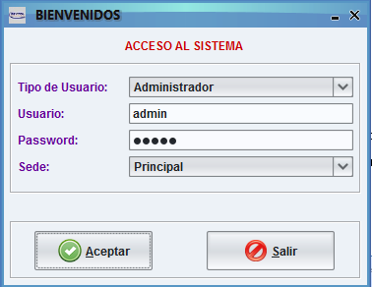

**FORMULARIO DE MENU PRINCIPAL**

Luego de acceder al sistema, se muestra a continuación el menú principal, que ofrece diversas opciones:

* Menú de Configuración y Seguridad del Sistema.
* Menú Ventas.
* Menú de caja
* Menú Almacén.
* Menú Reportes.
* Menú Ayuda.

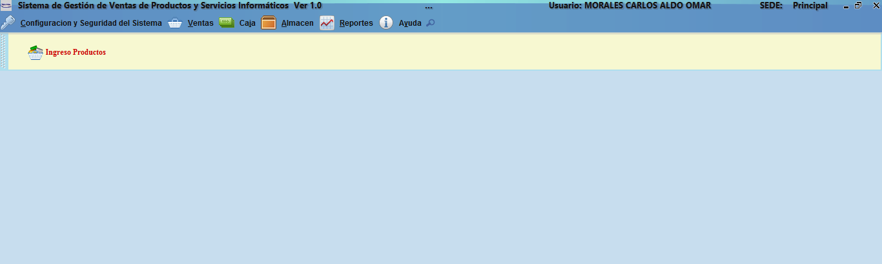

**Nota:** Al ingresar al sistema, al realizar doble click en la pantalla automáticamente se mostrará una ventana que contiene todos los productos bajos de stock.

Podemos imprimir el listado de los productos de bajos de stock.

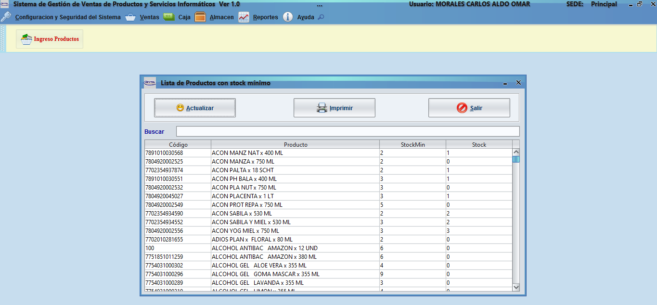

**Menú de Configuración y Seguridad del Sistema.**

Este menú contiene las siguientes opciones:

* Opción Iniciar Comprobantes: podremos ingresar el número con el que un comprobante (Factura, Boleta o Ticket) iniciará.

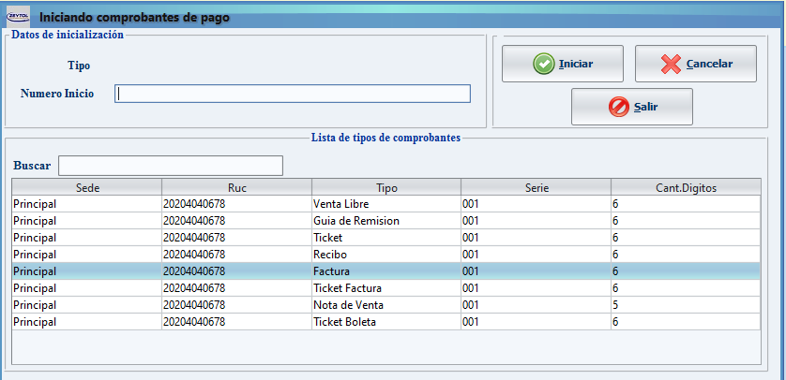

* Opción Tipos de Comprobantes: En la siguiente ventana definimos los tipos de documentos que utiliza la tienda comercial con sus respectivos detalles de cada documento.

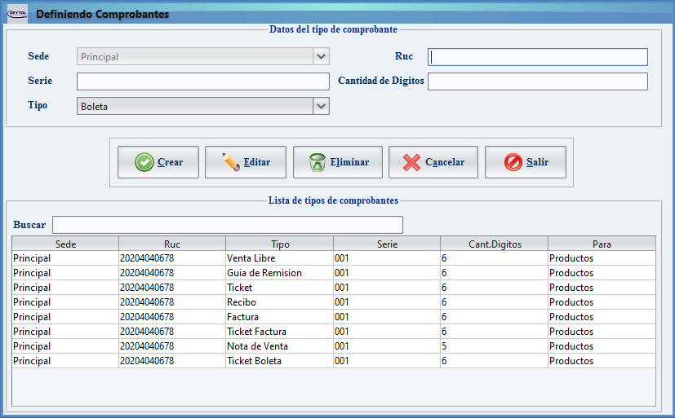

* Opción de Usuarios: En esta opción encontramos dos submenús:

Crear y actualizar usuarios: En la siguiente ventana registraremos los datos de los usuarios quienes podrán acceder al sistema.

Nota: El nombre del usuario del administrador siempre debe ser “admin”, esto por motivos de algunas configuraciones internas del sistema.

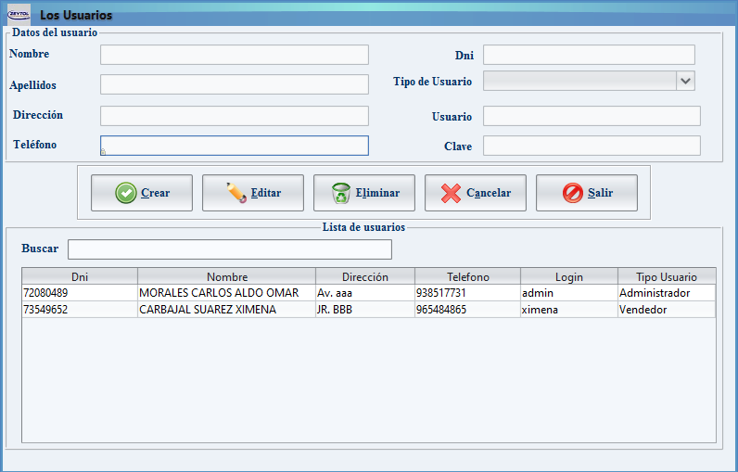

Cambiar password: En la siguiente ventana podemos actualizar nuestra contraseña del usuario actual que está conectado al sistema.

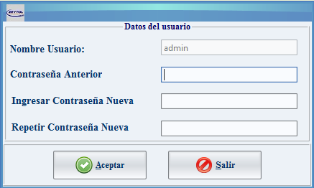

* Opción Base de datos: En esta opción encontramos los ítems para respaldar y restaurar la base de datos de nuestro sistema (Proceso de validación)
* Opción de Permisos: En esta opción encontramos dos ítems:

Agregar permisos: EN la siguiente ventana se debe registrar los nuevos ítems que se van agregando en las nuevas versiones del sistema.

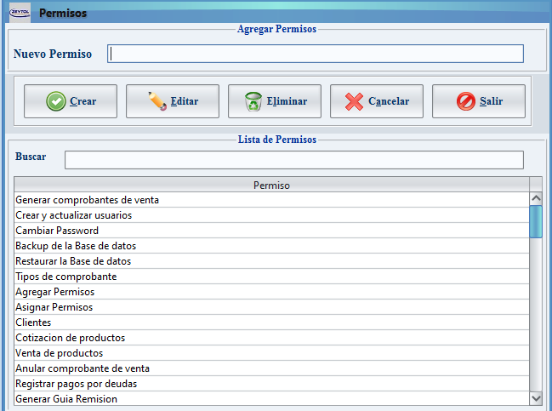

Asignar permisos: En la siguiente ventana asignamos los permisos correspondientes a los usuarios del sistema, con el objetivo de controlar a que menús tendrán acceso cada usuario.

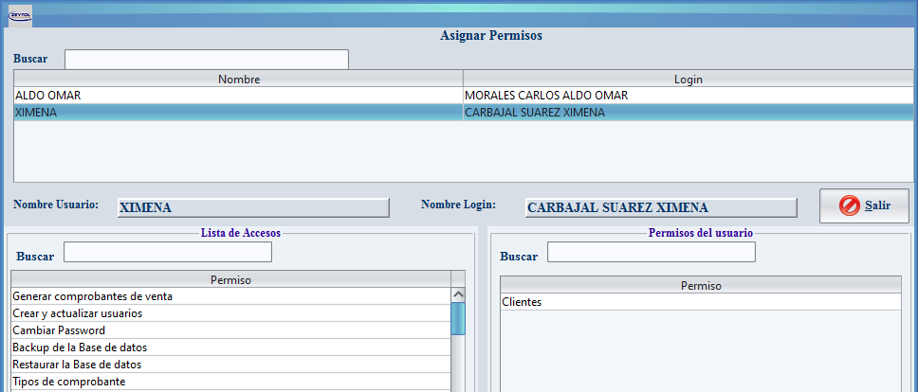

* Opción Reiniciar el sistema: Esta opción nos permite reiniciar el sistema, con la finalidad de refrescar todo el sistema o para iniciar con otra cuenta.
* Opción Salir del Sistema: Esta opción nos permite salir o cerrar el sistema (Normalmente se realiza al finalizar el día)
* Opción Configuración: La siguiente ventana donde podremos realizar una configuración general en el valor del IGV y la tasa de cambio, así también nos permite configurar el número de reglones que puede tener la Boleta o Factura, Finalmente nos permitirá elegir las impresoras por defecto para la impresión de (Boleta, Factura o Ticket).

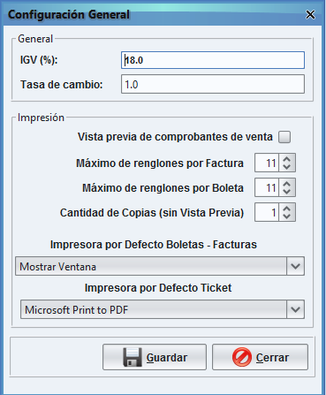

**Menú de ventas**

En este menú encontramos las siguientes opciones:

* Opción Clientes: En la siguiente ventana se puede gestionar los datos de nuestros clientes como agregar, actualizar, eliminar, etc.

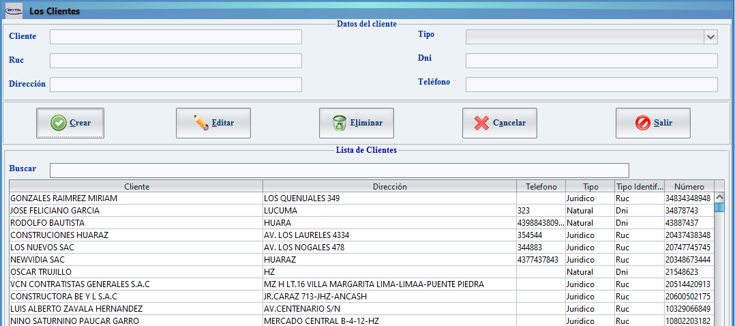

* Opción Proveedores: En esta ventana podremos gestionar los datos de los proveedores

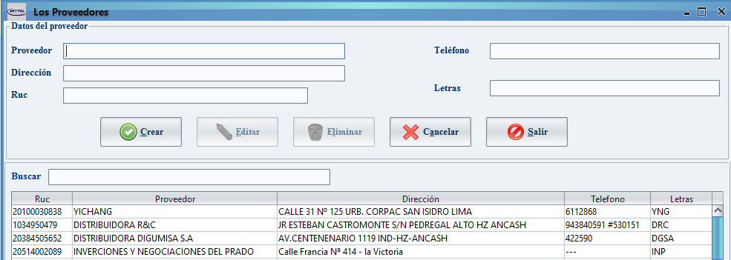

* Opción Cotización de productos: En la siguiente ventana podemos realizar una cotización de productos para un determinado cliente, ajustando el precio y la cantidad de los productos, cabe destacar que la cotización puede ser válido hasta un número determinado de días

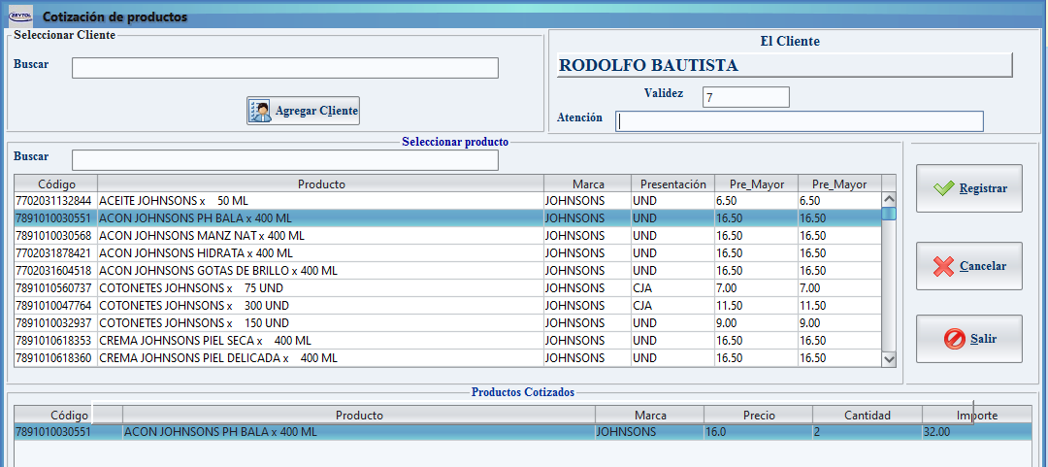

* Opción Venta de productos: El siguiente formulario nos permite realizar las ventas, para ello debemos seleccionar un determinado cliente, seleccionar los productos que se desea comprar personalizando la cantidad y los precios del producto y finalmente realizando la venta en un determinado documento.

Nota: el cliente con DNI 00000000, está configurado para ser cliente libre.

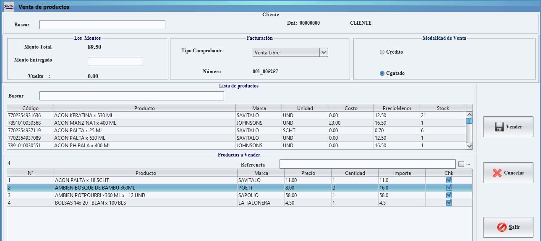

* Opción Ver comprobantes de venta: En la siguiente ventana encontramos el listado de los comprobantes que hacen referencias de todas las ventas realizadas, podemos imprimir el documento.

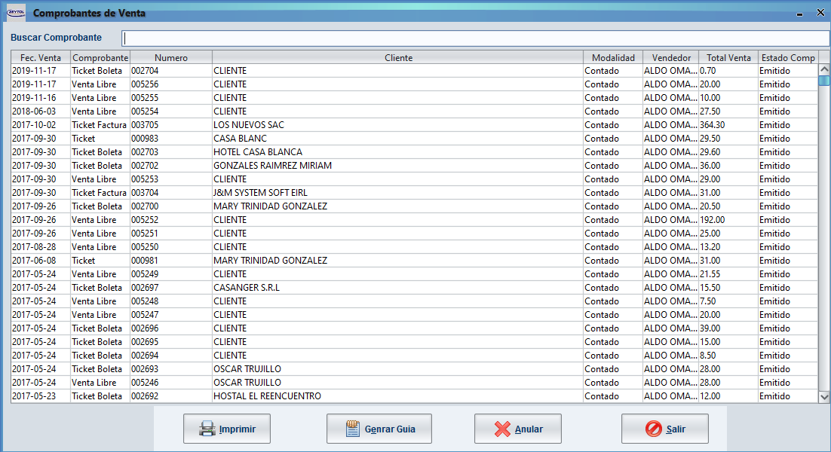

* Opción Anular comprobante de venta: En la ventana siguiente tenemos las posibilidades de eliminar o editar los datos del comprobante, que por algún motivo se desea eliminar o por alguna equivocación.

Importante: Tener cuidado al anular comprobantes

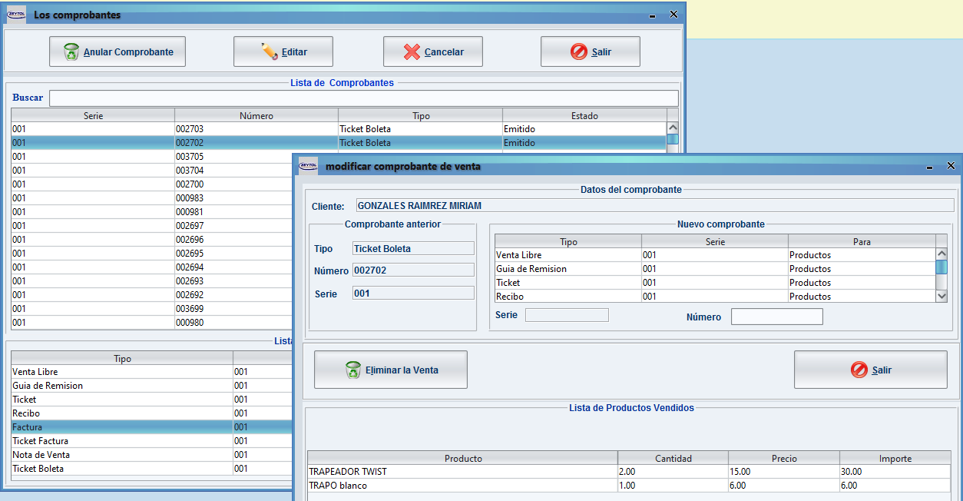

* Opción de Partición de producto: En la siguiente ventana tenemos la posibilidad de realizar partición de productos.

Ejemplo: Cuando deseamos abrir una caja de leche que contiene 12 taros, al abrir la caja los productos se convierten en unidades.

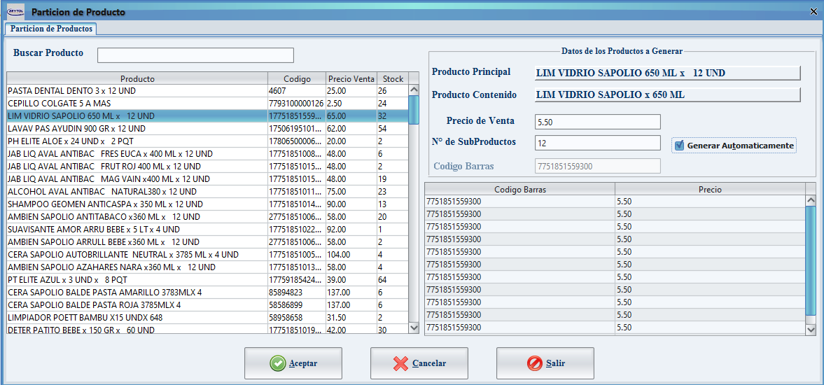

**Menú de Caja**

En el siguiente menú tenemos las siguientes opciones:

* Registro de E/S a caja: En la siguiente ventana podemos registrar la entrada y/o la salida en la caja, definiendo si el movimiento se realiza mediante un determinado documento. Tenemos la posibilidad de filtrar por fechas el listado de los movimientos de la caja, por defecto se carga de la fecha actual.

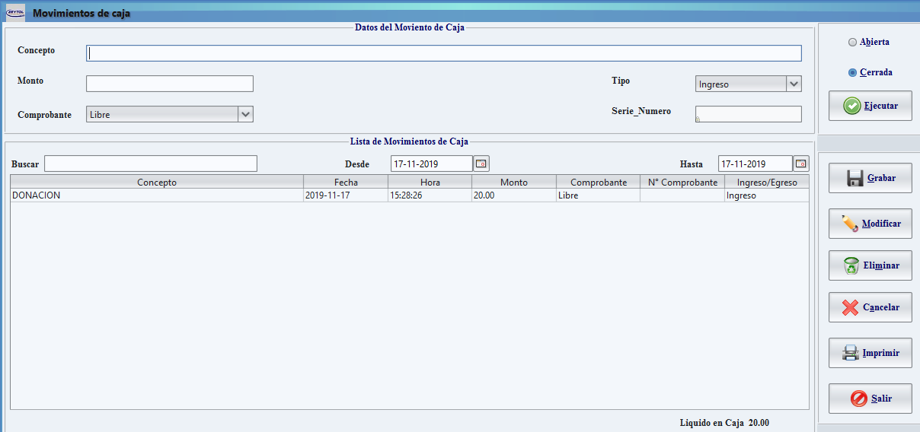

* Ver movimientos de caja: El siguiente formulario visualizamos el movimiento de la caja en general, donde están las ventas realizadas el ingreso y la salida a la caja chica, teniendo la posibilidad de imprimir el reporte final.

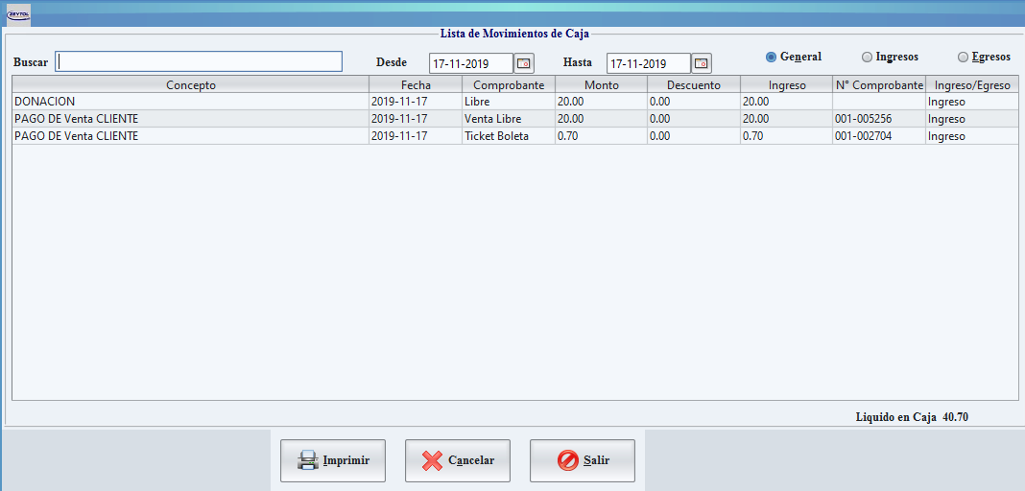

**Menú de Almacén**

En el menú de almacén tenemos las siguientes opciones:

* Opción Catálogo de productos: En la siguiente ventana definimos el catálogo de productos con sus respectivas características (nombre, marca, precio, etc)

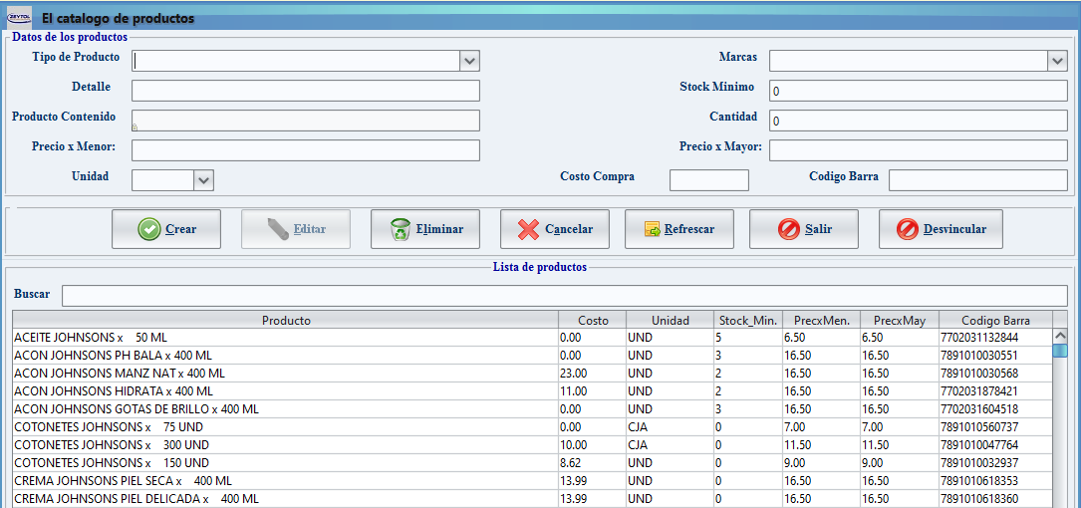

* Opción Ingreso de productos: En la siguiente ventana ingresamos nuestros productos al almacén, para ello se debe seleccionar un determinado proveedor, el tipo de documento, la fecha de compra, agregamos los productos a ingresar definiendo el costo y la cantidad a ingresar.

Nota:

* De acuerdo a la compra realiza podemos incluir o no el valor de IGV
* Podemos cargar los productos desde un archivo Excel, si tenemos el inventario general de nuestros productos.

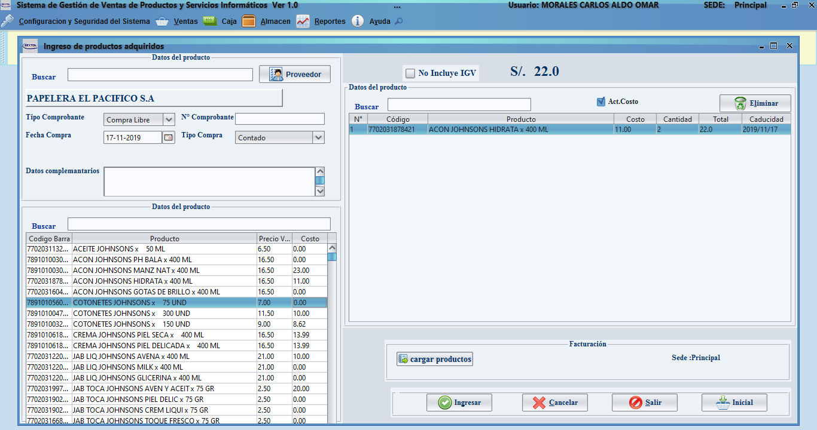

* Opción Stock productos en el almacén: En la siguiente ventana tenemos la posibilidad de verificar el stock de los productos que tenemos en nuestro almacén

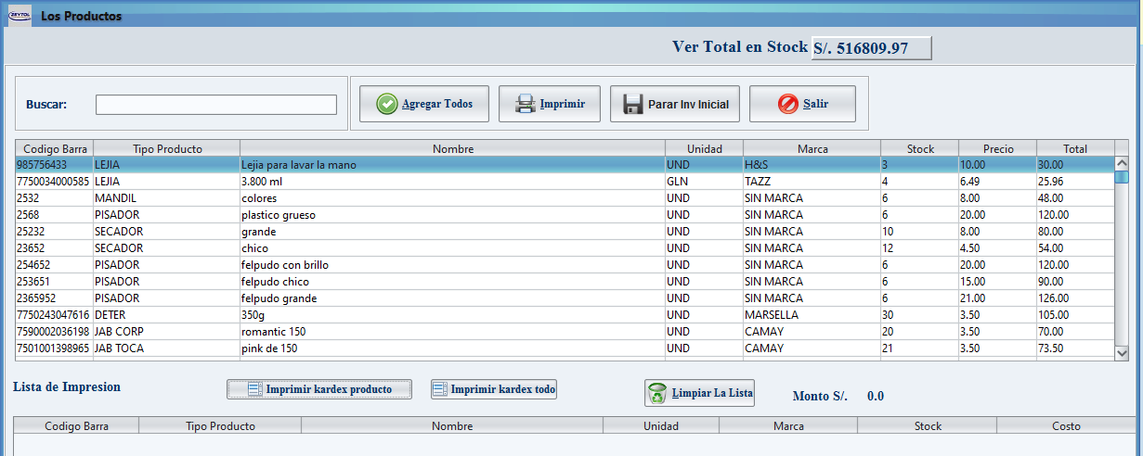

Podemos imprimir el kardex del producto

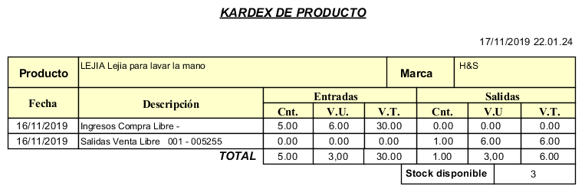

* Opción Retirar productos defectuosos: En el siguiente formulario tenemos la posibilidad de retirar los productos del almacén por motivos de fecha de vencimiento, por una rotura, etc.

Nota: Se debe ingresar la cantidad de productos a retirar del almacén.

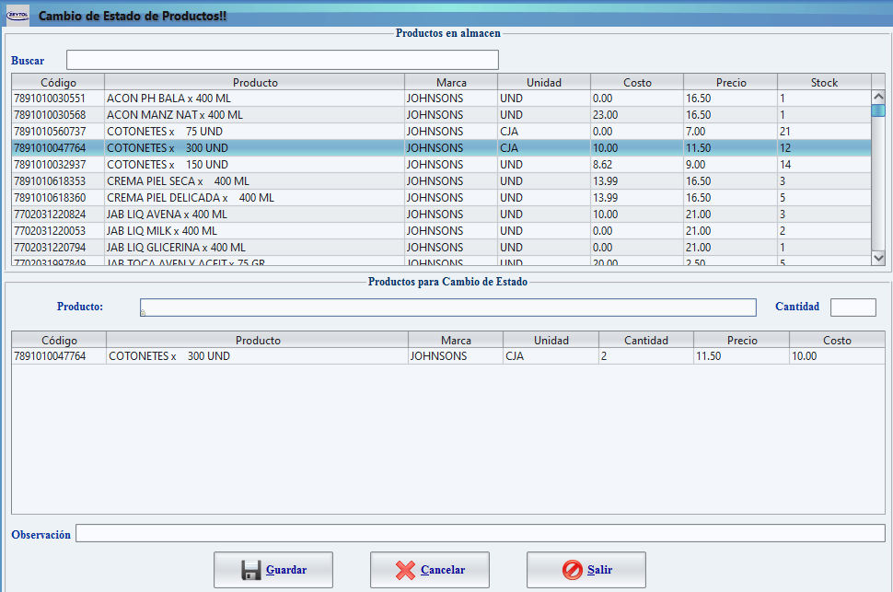

* Opción Marcas: En la siguiente ventana gestionamos los diferentes tipos de marcas que manejamos.

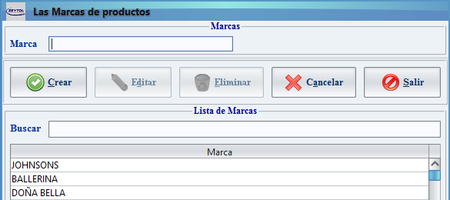

* Opción Modelos: En la siguiente ventana registramos los modelos (tipo producto) de los productos.

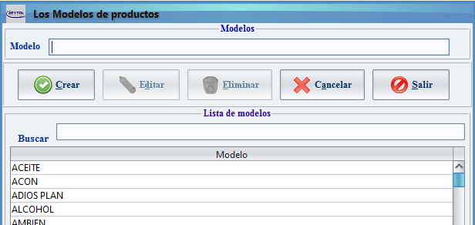

* Opción Unidad: En la siguiente ventana gestionamos los diferentes tipos de medida que se utiliza como unidades, cajas, Kilogramos, etc.

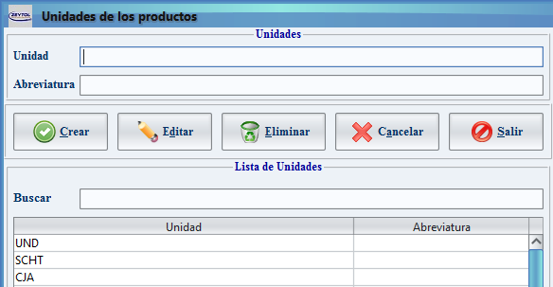

* Opción Balancear stock: En el siguiente formulario, tenemos la posibilidad de balancear el número de stock de nuestros productos que se encuentran en el almacén, para ello seleccionamos un determinado producto e ingresamos la nueva cantidad de productos disponibles en el almacén.

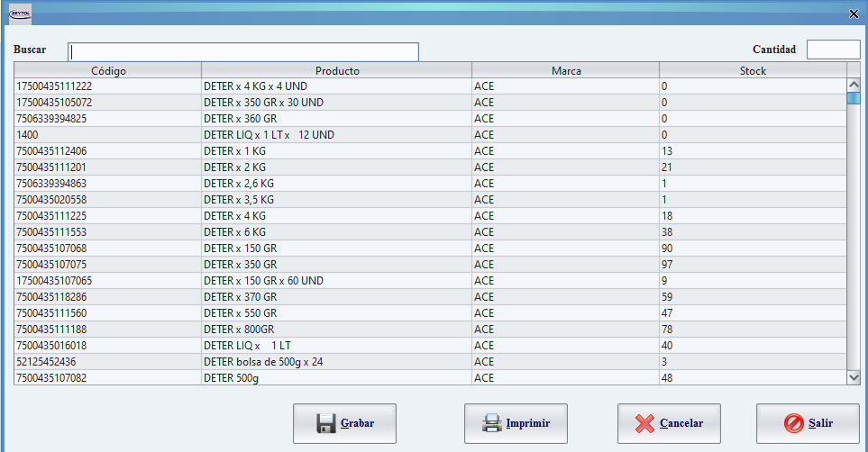

**Reportes**

Comprobantes anulados

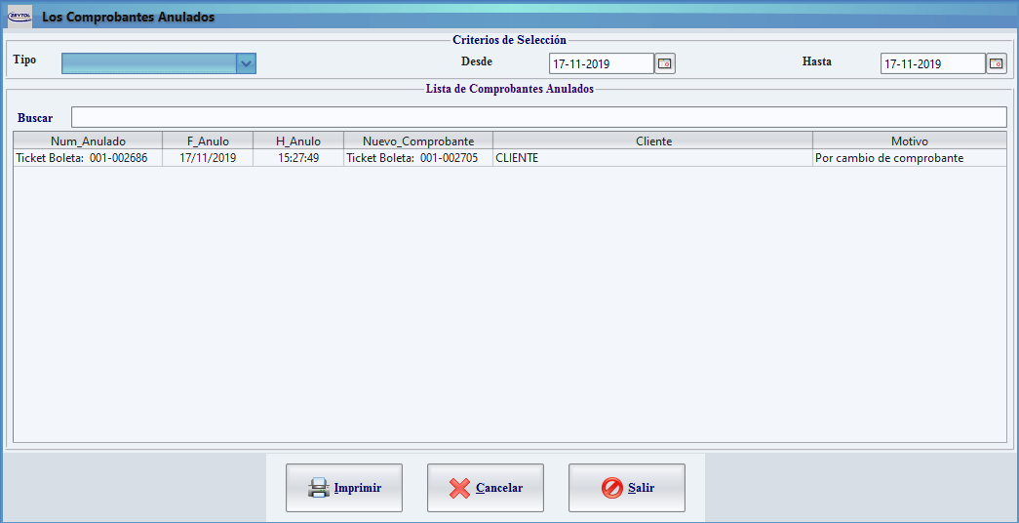

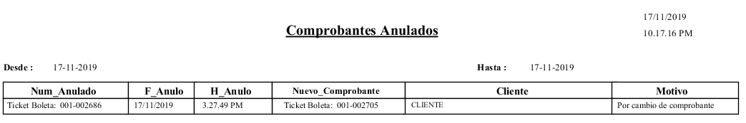

Cotizaciones

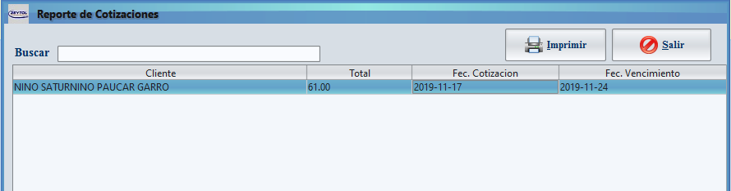

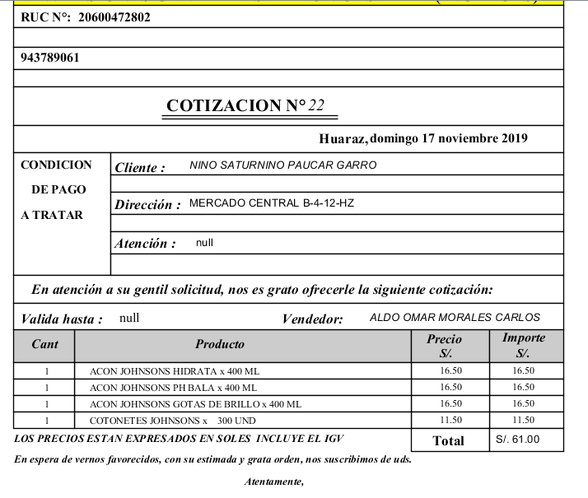

Las ventas

Monto por vendedor

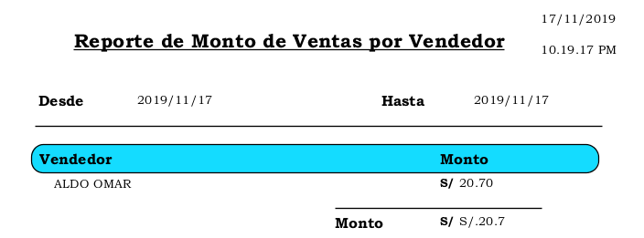

Reporte de ventas

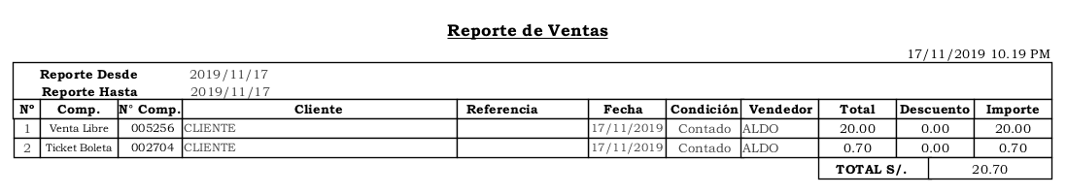

Ventas por documento en formato Excel

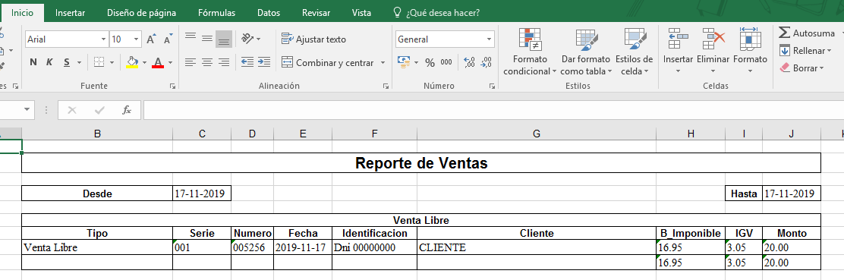

Ventas por documento

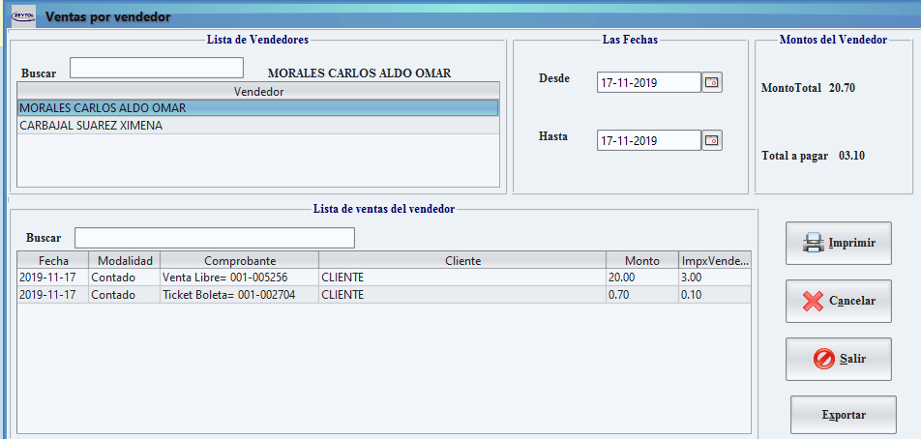

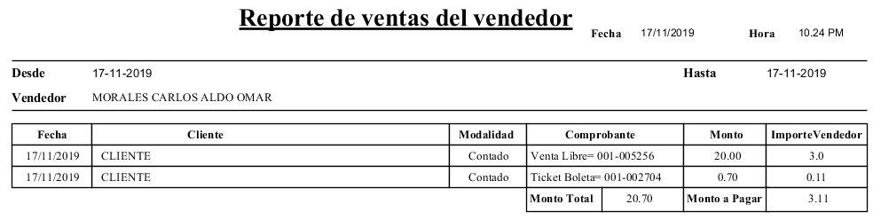

Reporte de productos defectuosos

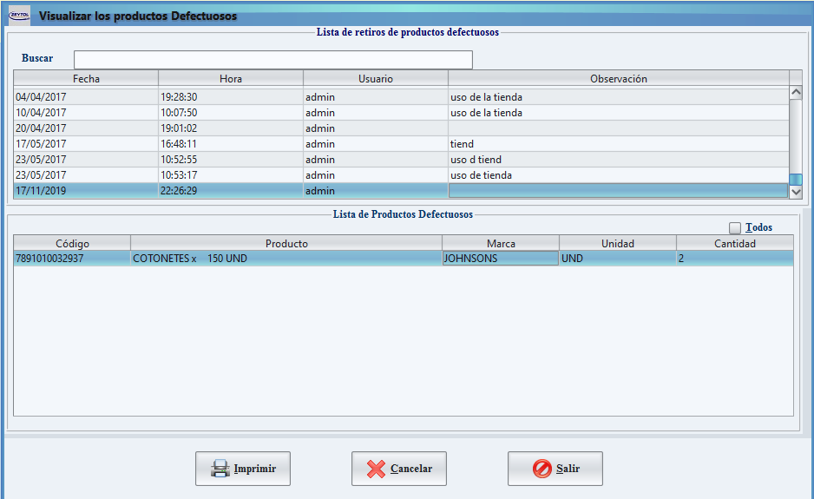

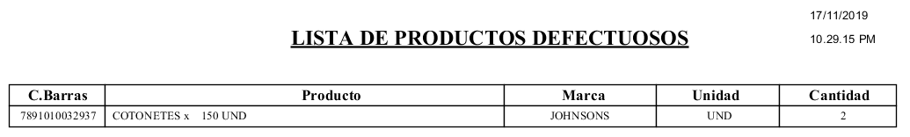

Reporte de productos vendidos

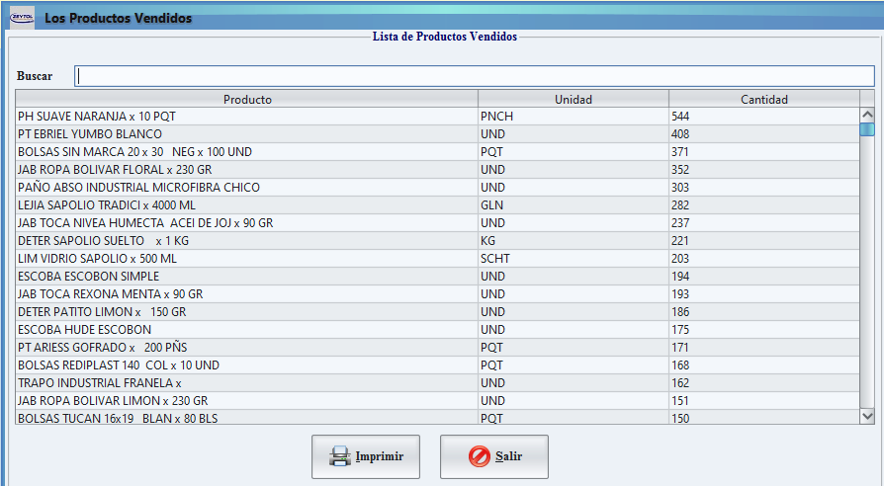

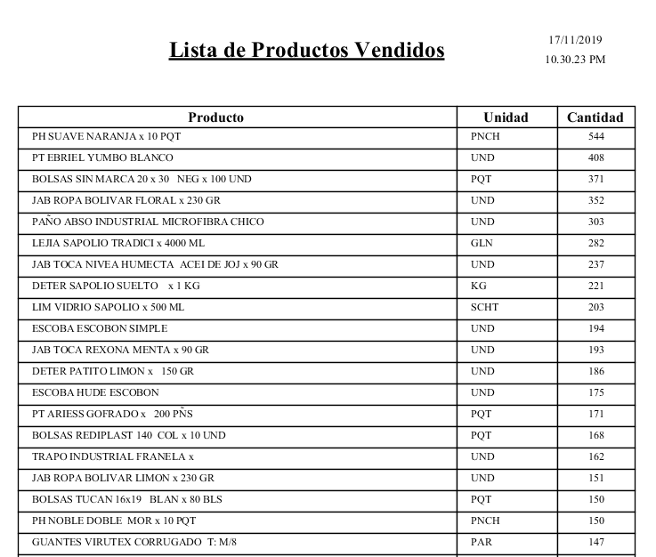

Documentos de venta

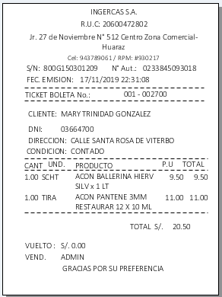

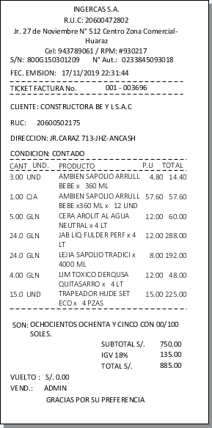 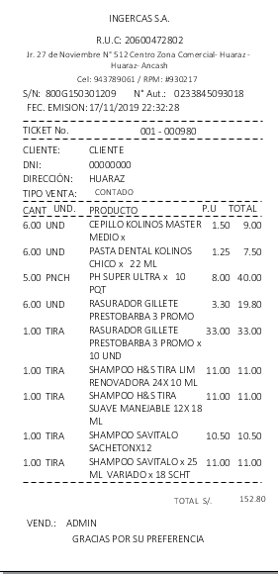

Factura fisica

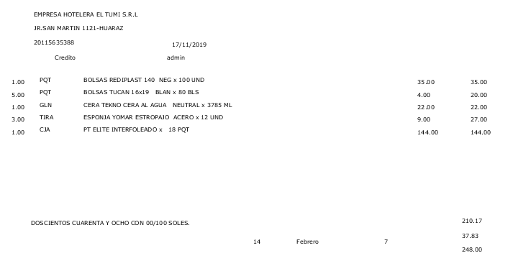

Derechos del autor: **ZEYTOL S.A**

Búscanos en las redes sociales como: **ZEYTOL**



Elaborado por: **@ldomar.mc**

LIMA – PERÚ

2019